**Escola Municipal de Ensino Fundamental**

Descrição: MCj02515030000[1]



**“Arnaldo Francisco dos Santos”**

Rua Vital Brasil, nº 140 – Bairro Esperança.

Fone (0xx49) 33421197 – Galvão – SC

escola.arnaldosantos@gmail.com

**APOSTILA DE ATIVIDADES**

Prezados Pais, Responsáveis, Alunos!

Estamos encaminhando nova apostila com atividades complementares aos conteúdos estudados em sala de aula, para os próximos 15 dias de aula. Quinzena que compreende a semana de **09 a 25 de setembro de 2020**.

Solicitamos aos Pais que após a conclusão de todas as atividades, deixem na mesma embalagem que receberam, pois na entrega de novos materiais, essa apostila deverá ser devolvida para avaliação e correção pelos Professores.

**Aluno(a):** ______________________________________________________________

Turma: **2º ano 1,2 e 3** Turno: **Matutino e Vespertino**

Professoras: **Alzira Pieta Gabriel e Idete Maria Padilha Martins**

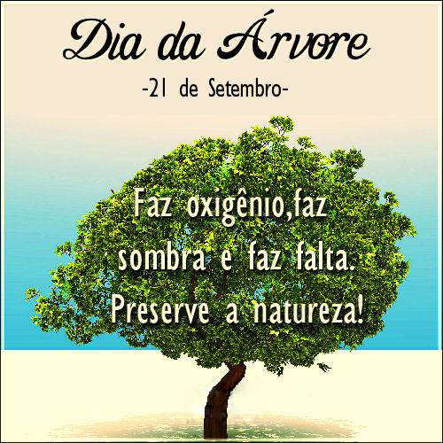

Escola Municipal de Ensino Fundamental “Arnaldo Francisco dos Santos”

Galvão/SC, _____ de _____________ de 2020.

Professoras: **Alzira Pieta Gabriel e Idete Maria Padilha Martins**.

Aluno (a): _______________________________________ Turma: _________

Disciplina**: Português, Matemática, História, Geografia, Ciências, Ensino Religioso.**

1ª – Desenhe o que é o meio ambiente para você?

|  |
| --- |
|  |

2ª – Use a sua criatividade e pinte as palavras:

**M E I O**

**A M B I E N T E**

3ª – Chegou a hora do acróstico. Escreva, desenhe ou cole ao lado de cada letra:

**M**

**E**

**I**

**O**

**A**

**M**

**B**

**I**

**E**

**N**

**T**

**E**

4ª – Descubra no caça palavras o que faz parte do meio ambiente:

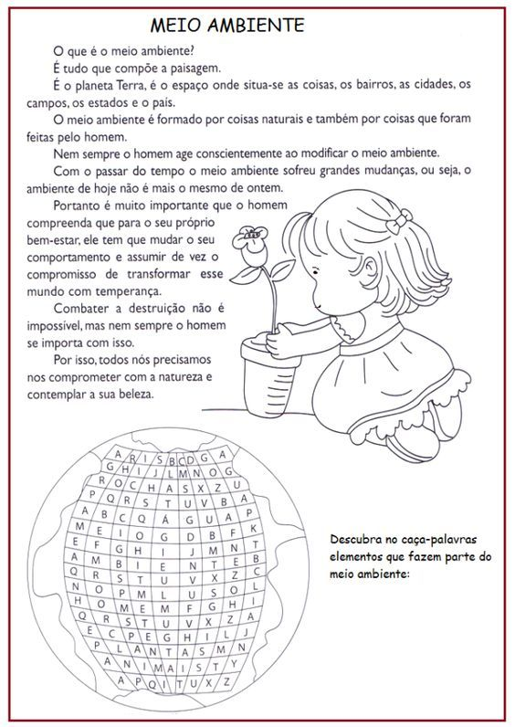

5ª – Escreva as palavras seguindo as setas dos desenhos que fazem parte do:

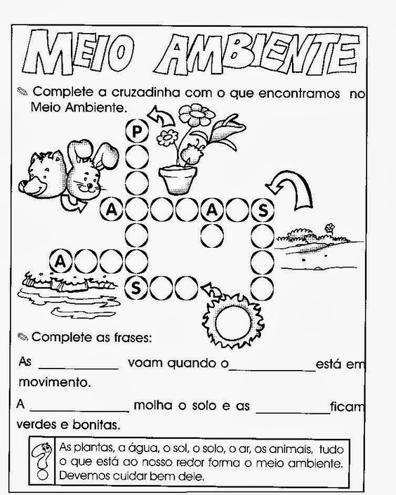

6ª – Veja que lindo o nosso Meio Ambiente nesta figura. Pinte-a:

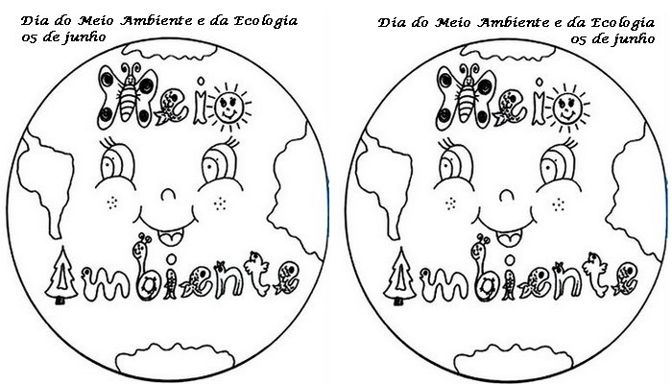

7ª – Troque os símbolos pelas letras e descubra palavras relacionadas ao Meio Ambiente:

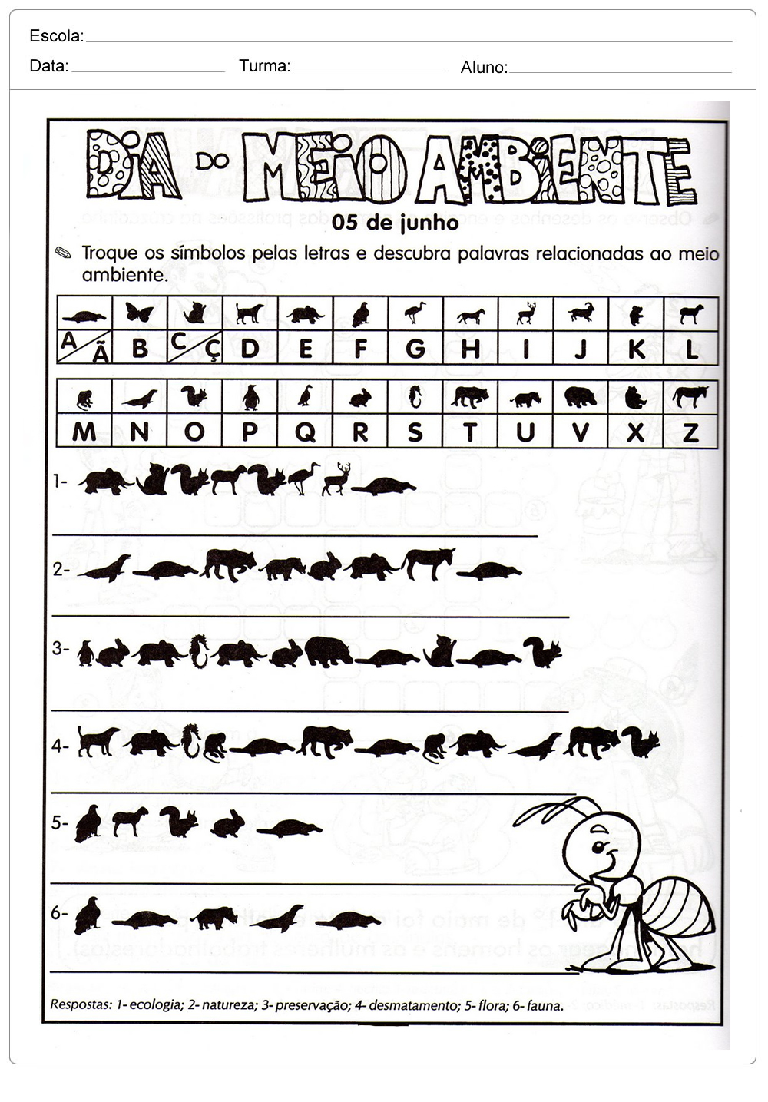

8ª – Vamos ler o poema sobre o Meio Ambiente e responder as atividades abaixo:

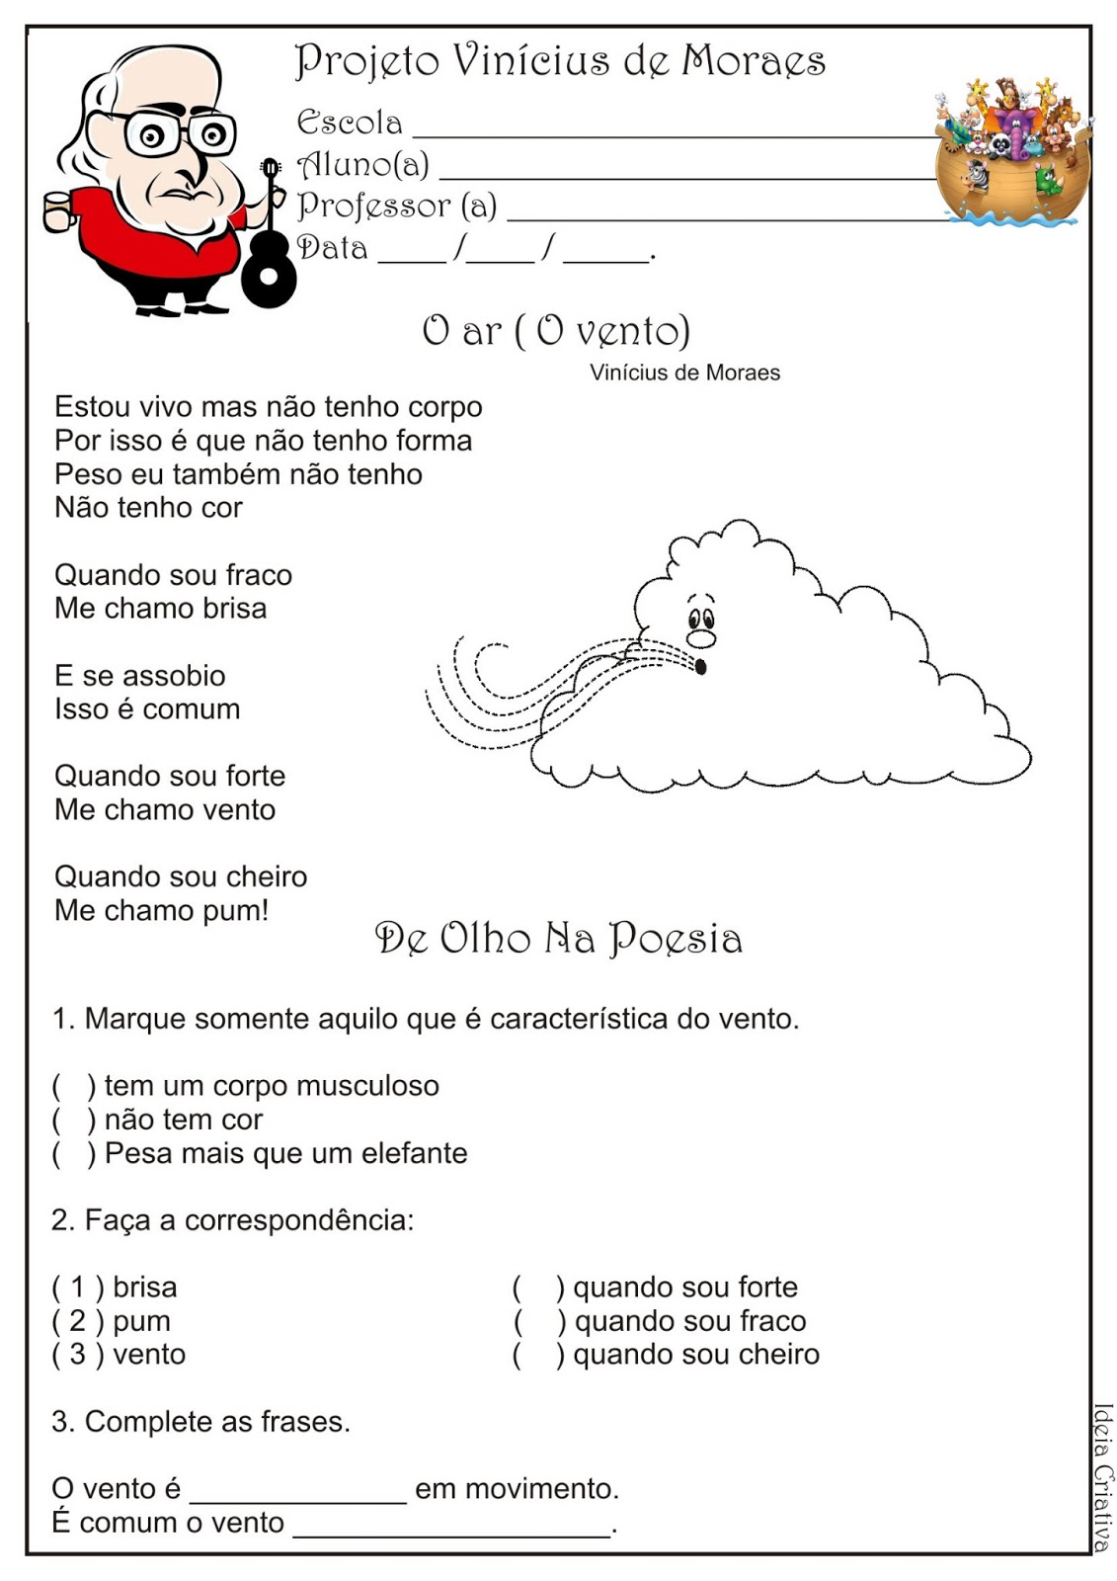

9ª – Junto com um adulto de sua família se possível, faça a experiência abaixo:

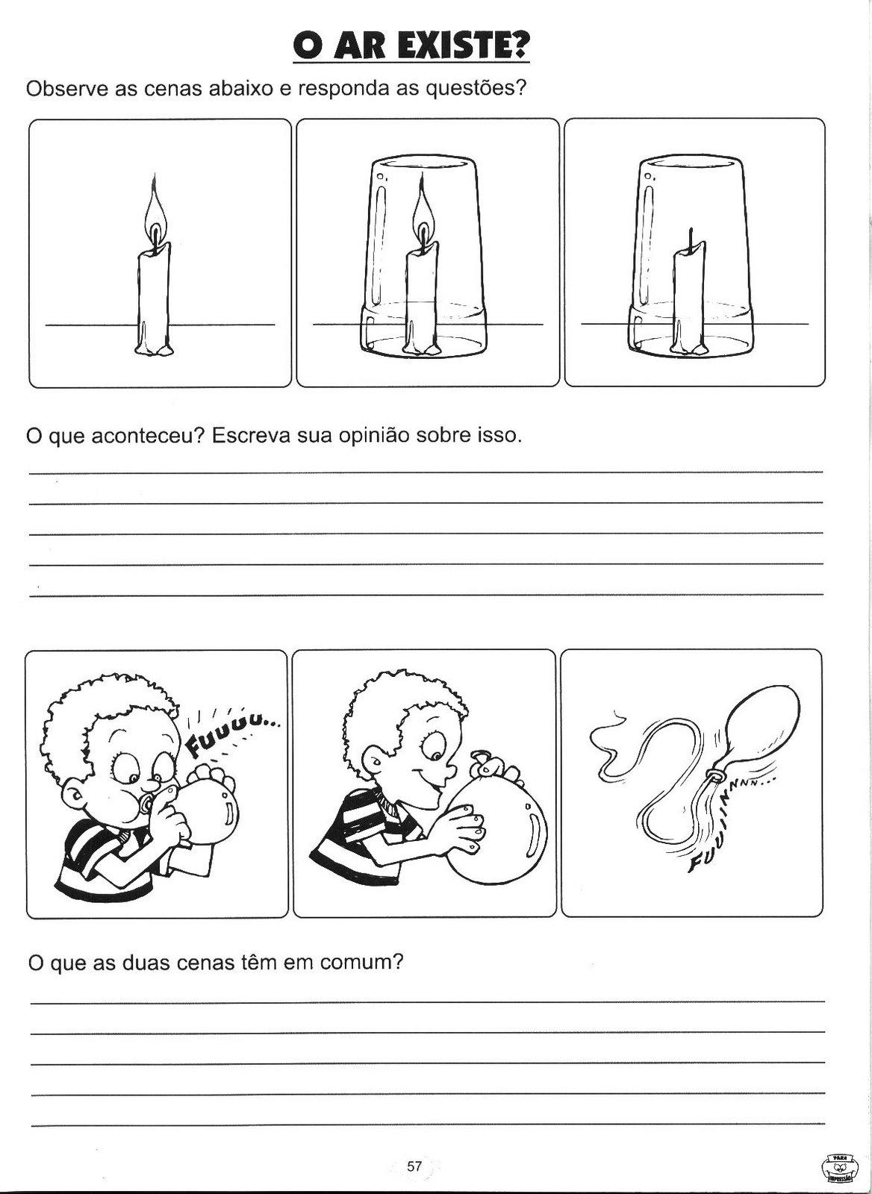

10ª – Para você, mais algumas informações sobre o ar, depois de ler pinte:

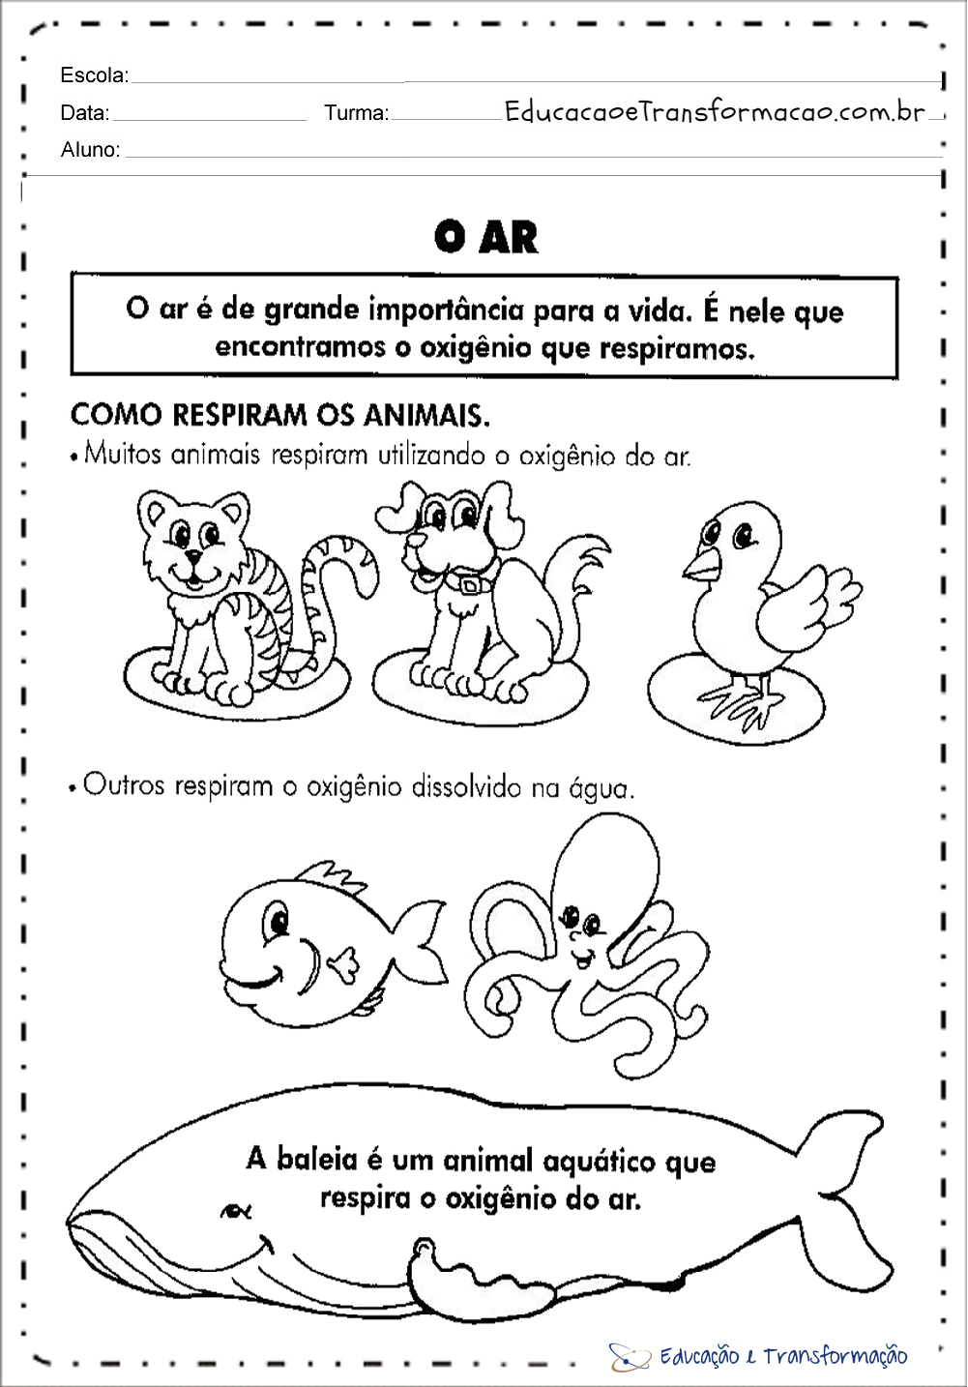

11ª – Faça um convite para alguém da sua família. Não esqueça dos detalhes, pode seguir o modelo ao lado se quiser:

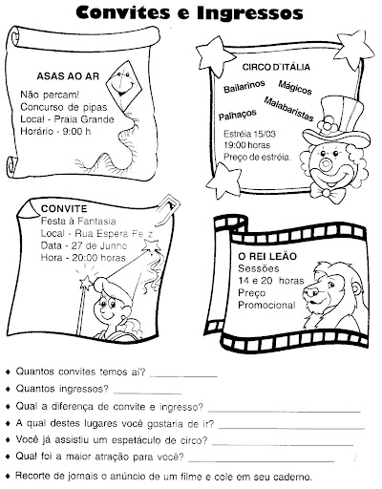

Não esqueçam!

Construção do **Cata vento**.

**Para os alunos**: 2º ano 1,2,3

**Local**: Sua casa

**Horário**: Qualquer hora

Das professoras.

**CONVITE**

**CONVITE**

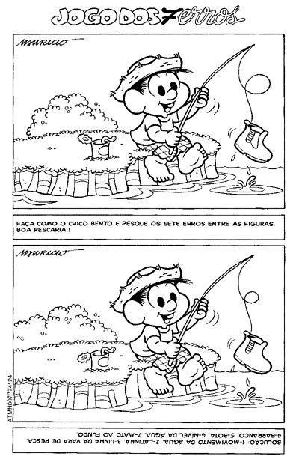12ª – Ajude o Chico Bento a encontrar os erros:

13ª – Escreva nos balões o número que vem antes e depois do numeral em destaque:

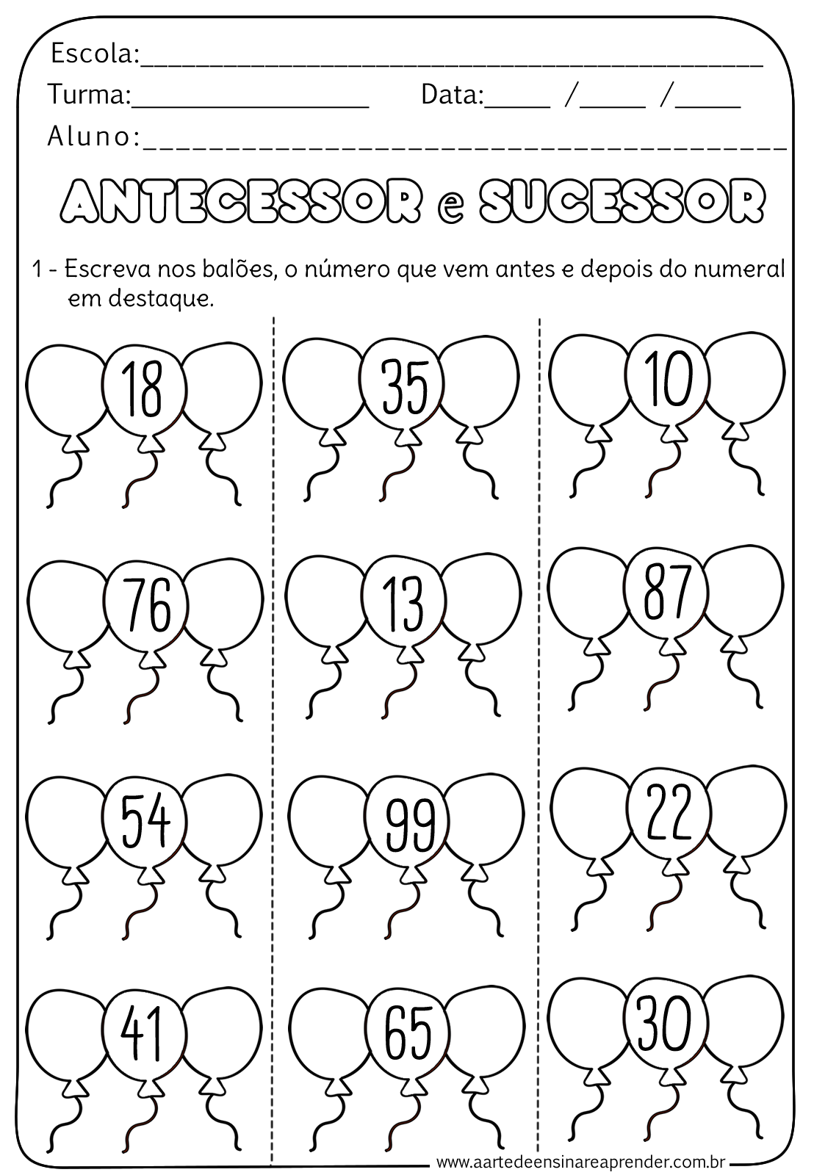

14ª – Complete com os números que faltam:

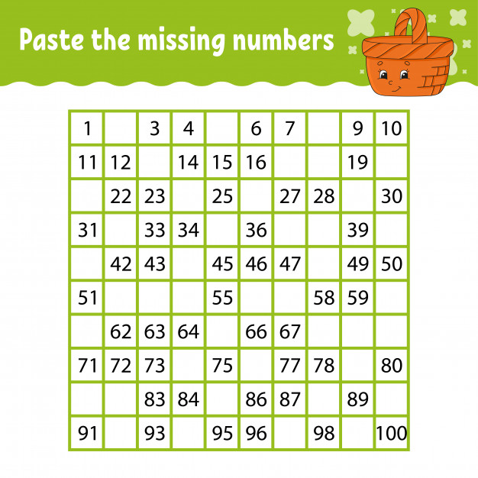

15ª – Você é fera! Faça tudinho:

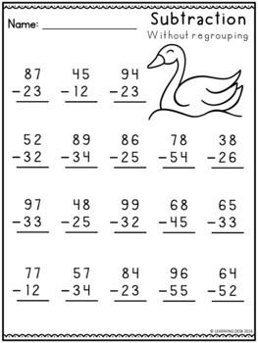

16ª – Isso é fácil! Sou craque!

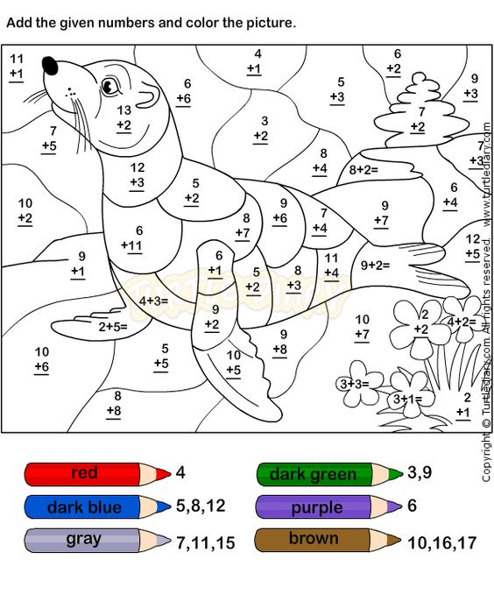

Escola Municipal de Ensino Fundamental “Arnaldo Francisco dos Santos”

Galvão/SC, September __/_ 2020.

Teachers: Joana Didone Capelli and Renara Loreiro.

Student: ____________________________________________________Grade: 2nd.

Discipline: Inglês



**ENVIRONMENT = MEIO AMBIENTE**

**1- Hello, kids!** Nesta apostila vamos trabalhar o projeto **ENVIRONMENT** (meio ambiente), veja a seguir alguns vocabulários relacionados ao tema:

Link com vocabulários: <https://www.youtube.com/watch?v=5blRpzFcpJQ>

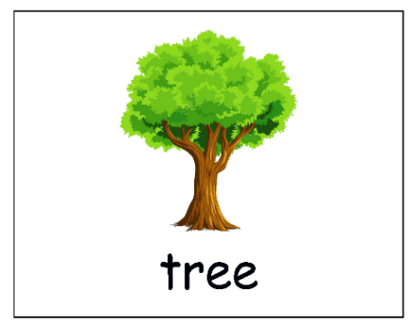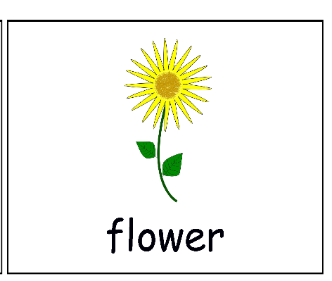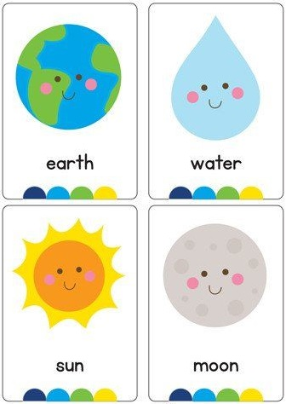

**2-** Agora que você aprendeu, vamos refletir um pouco? O que esses elementos proporcionam para nós? Eles são importantes em nossas vidas? O que você faz para preservar a natureza? Lembre-se que devemos cuidar do **ENVIRONMENT** (meio ambiente) ele é muito importante em nossas vidas e nos proporcionam coisas maravilhosas. Por isso, vamos demonstrar o nosso amor realizando a atividade a seguir:

Leia com atenção o passo a passo:

- Em anexo, segue os seguintes materiais para a realização da atividade: Um prato de papelão, um recorte de papel vermelho, papel crepom, e a letra I.

- Primeiro rasgue ou recorte pedaços pequenos de papel crepom **Green** e **Blue** e cole no espaço indicado no prato.

- Depois desenhe um coração no papel **Red** e recorte.

- E por último, pegue todas as partes, junte-as e cole como no exemplo abaixo.

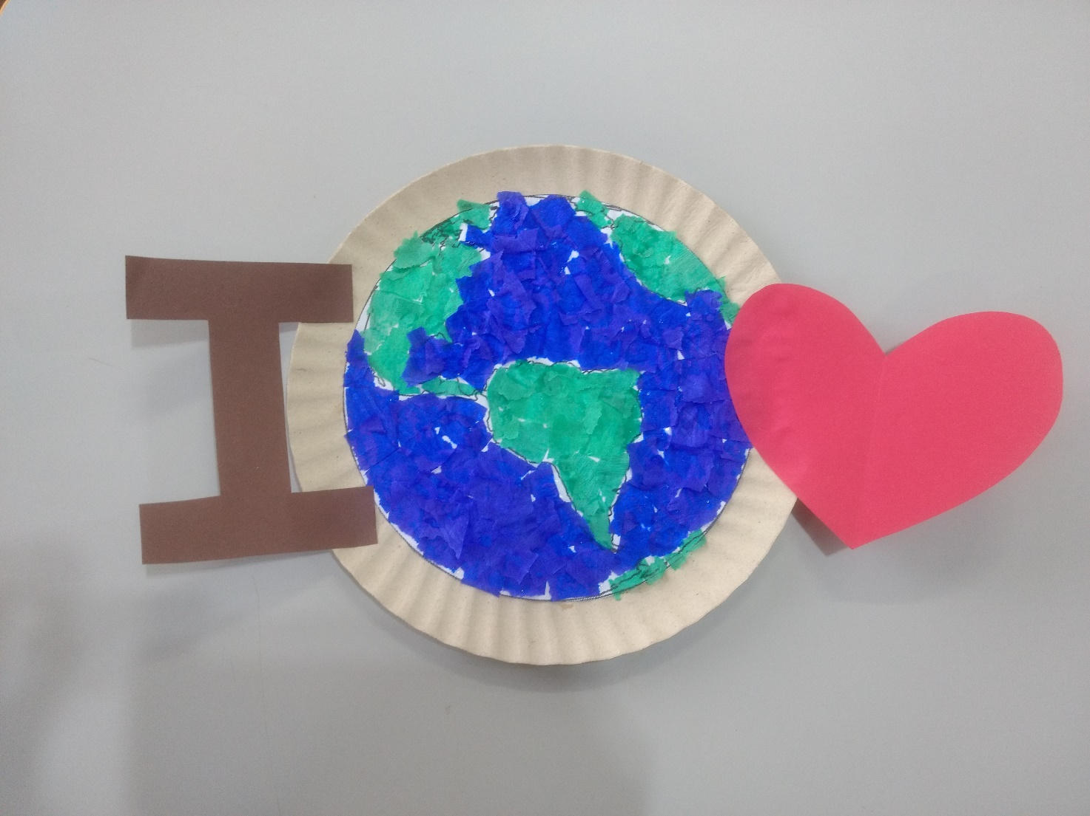

O vocabulário trabalhado nessa atividade é **Earth** (terra): **I LOVE EARTH** – EU TE AMO TERRA.

Obs: Está atividade deve ser entregue junto com a apostila, lembre-se de escrever o nome.

**ARTE**

**Galvão,** ________________ **de** __________________________**de 2020**

**Aluno(a):** ___________________________________________________

**TURMA:**______________________ **Turno**:________________________

**Professora: Carla Ravarena**

Olá Pais/responsáveis e **amado(a) aluno(a)**,tudo bem com vocês? Espero que estejam todos bem. Saudades de você, beijinhos da Professora :**Carla**.

**Importante:** Peço com carinho a vocês pais/responsáveis, que auxiliem/ajudem seu filho(a) apresentando/lendo as atividades para ele(a) realizar/fazer e auxilie quando apresentar dificuldade durante a realização da mesma. Obrigada, Prof.ª/**Arte**: **Carla Ravarena.**

**Tema: Meio Ambiente –>AR**

**Sugestão:** Pais/responsáveis, se vocês têm acesso a internet, sugiro a vocês que acessem a plataforma youTube e escrevam o nome do vídeo/música->**O Vento de Vinicius de Moraes** ou acessem o vídeo pelo link: <https://www.youtube.com/watch?v=jAI4R01dLl8> para que seu/ua filho(a) possa ouvir a música e visualizar as imagens...se vocês não tiverem internet/acesso, façam a leitura da letra da música abaixo:

**O Vento**

Estou vivo mas não tenho corpo

Por isso é que não tenho forma

Peso eu também não tenho

Não tenho cor

Quando sou fraco

Me chamo brisa

E se assobio

Isso é comum

Quando sou forte

Me chamo vento

Quando sou cheiro

Me chamo pum!

Vinicius de Moraes

**Atividade 1 e 2.**

**1-** Observe o quadro abaixo e encontre todos os seres vivos representados nessa ilustração:

**Existem doze seres vivos nesse quadro. Eles precisam respirar para viver.**

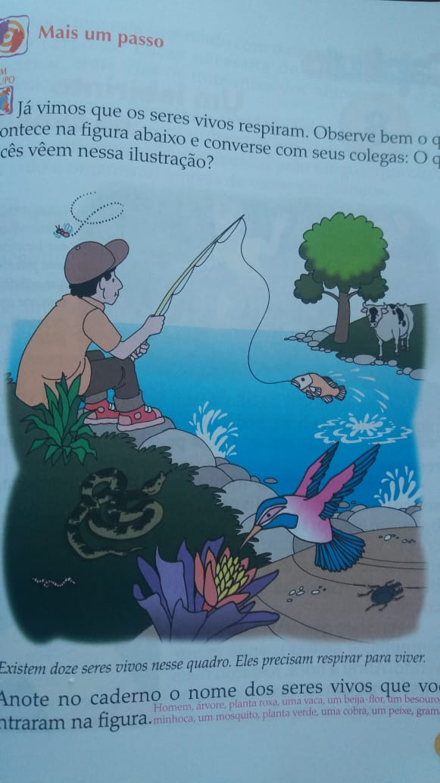

Com a ajuda dos Pais/responsáveis, escreva o nome dos seres vivos que você conseguiu encontrar na figura/ilustração acima.

____________________________________________________________________________________________________________________________________________________________________________________________________________________________________________________________

**2-Atividade:** Construção da **Maquete**

**a-** Com a ajuda dos Pais/responsáveis e com base no quadro/ilustração apresentado anteriormente, você vai construir uma maquete representando a importância do **AR** para os seres vivos. Exemplo: animais, plantas, água...escolha o que vai representar em sua maquete, organize os materiais e mãos à obra de arte.

**b- Sugestão:** Para construir a base plana da sua maquete você pode usar o papelão. Exemplo: caixa de papelão, caixa de sapato, forma/caixa de pizza ou outros materiais recicláveis que vocês tenham em casa. Nas imagens abaixo, você vai ver alguns exemplos de maquetes construída na caixa de sapato e outros... (enviei para vocês juntamente com a apostila, alguns materiais para ajudar na construção da sua maquete->papel crepom, massinha de modelar...e lembrando vocês, que podem estar utilizando diversos/diferentes materiais recicláveis/sucatas na construção desse trabalho/maquete. Exemplo: refil de papel higiênico, caixinhas de diferentes tamanhos, embalagens de papel/plástico e outros).

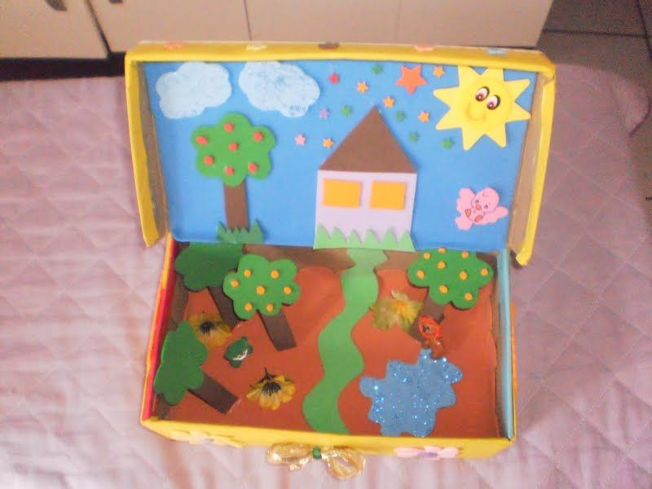 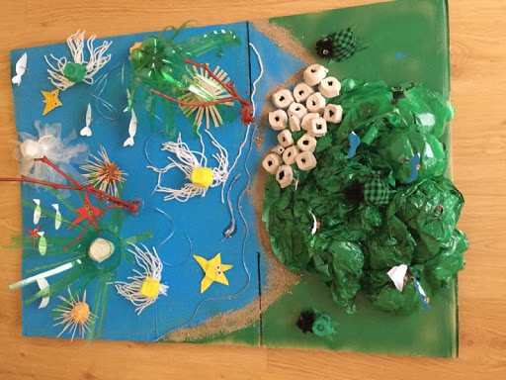

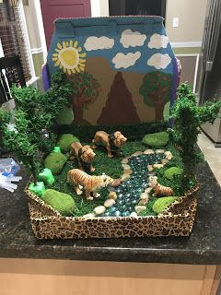 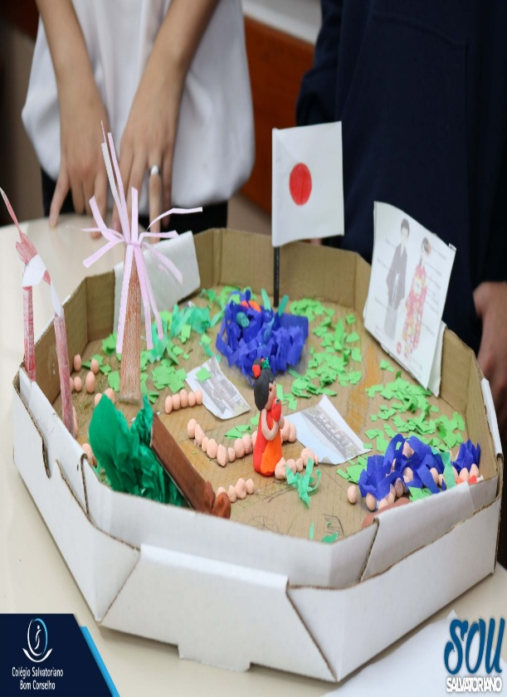

**Importante:**

Não esqueça de registrar essa atividade e enviar vídeo/foto no grupo/whatsapp da turma, para que eu possa colocar esse material em uma futura exposição...(Pais/responsáveis, a maquete precisa ser entregue juntamente com a apostila na data de 09-09-2020).

**Maravilhosa aula!! Profª. Carla Ravarena**

Escola Municipal de Ensino Fundamental “Arnaldo Francisco dos Santos”.

Galvão/SC, _____ de _____________ 2020.

Disciplina de Educação Física – Professora Naldiane Borella.

Aluno (a): ________________________________________ Turma: 2º ano ___

**Projeto Meio Ambiente:** Nesta Apostila estaremos trabalhando um tema muito importante – Meio Ambiente - então a nossa atividade de Educação Física será uma experiência ao ar livre. Vamos lá?

**Atividade: Cata-vento**

**Habilidades trabalhadas:** coordenação motora fina e noção espacial.

**Materiais sugeridos:**

* Uma folha de papel colorido;
* Uma tachinha percevejo;
* Lápis e cola.

**Desenvolvimento:** Pegue a folha de papel e corte um quadrado. Dobre o quadrado em duas partes. Faça quatro cortes até próximo ao centro do papel. Agora puxe as pontinhas e cole no centro. Faça um pequeno furo no centro do papel com a tachinha e firma ela na parte de cima de um lápis. E pronto, agora é só correr para pegar um vento e fazer seu cata-vento girar! 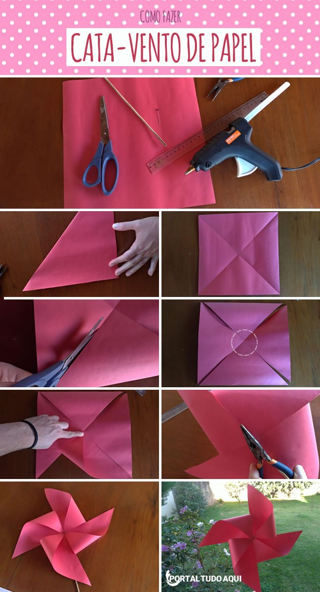

**Não esqueça de registrar a atividade em fotos ou vídeo e postar no WhattsApp da turma.**